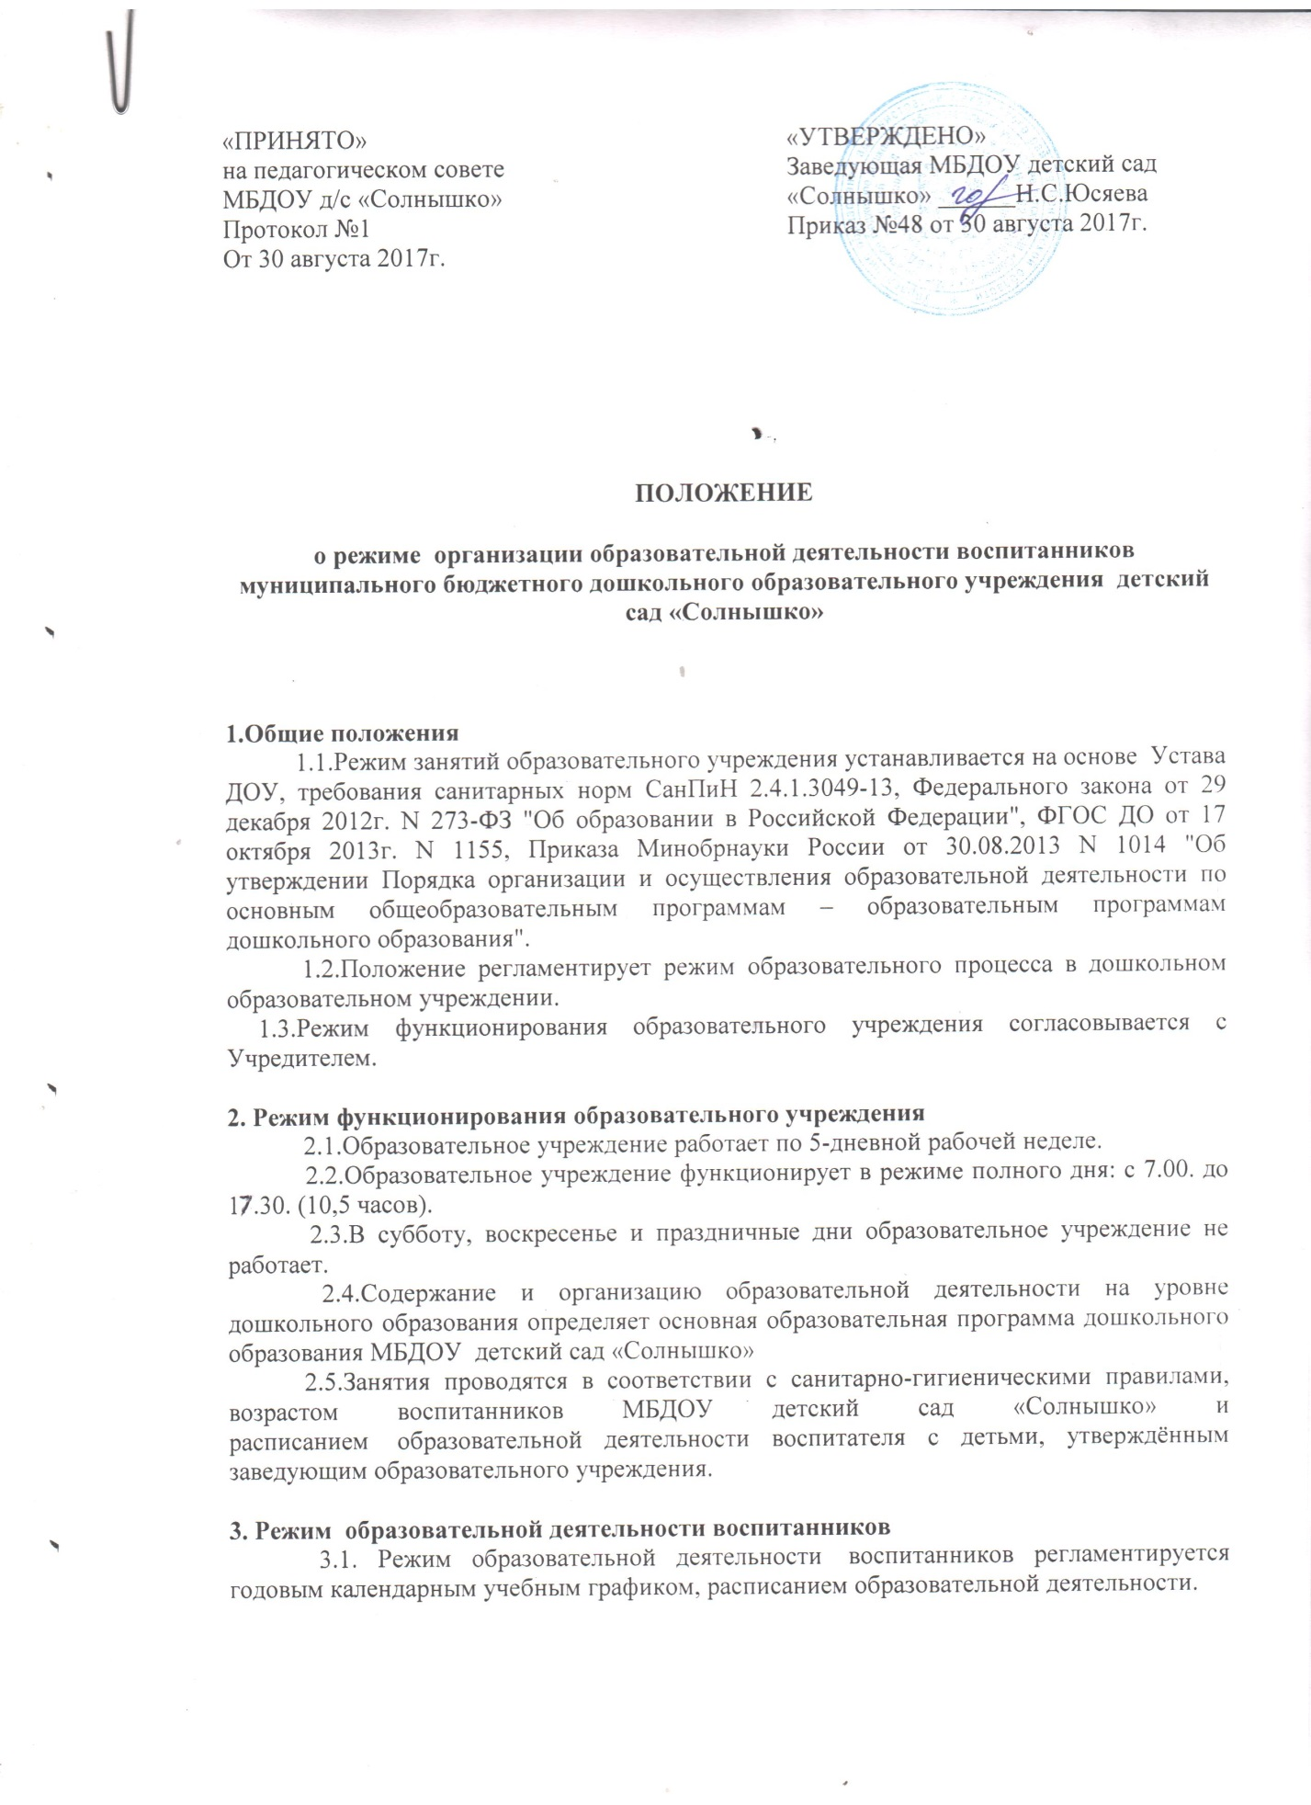

3.2. Образовательная программа реализуется в течение всего времени пребывания детей в дошкольном образовательном учреждении. Длительность непрерывной образовательной нагрузки:
Для детей раннего возраста от 2 до 3 лет длительность непрерывной непосредственно образовательной деятельности не должна превышать 10 мин. Допускается осуществлять образовательную деятельность в первую и во вторую половину дня (по 8 - 10 минут). Допускается осуществлять образовательную деятельность на игровой площадке во время прогулки.
Младшая группа:
Продолжительность непрерывной непосредственно образовательной деятельности для детей от 3 до 4-х лет - не более 15 минут.
Средняя группа:
Продолжительность непрерывной непосредственно образовательной деятельности для детей от 4-х до 5-ти лет - не более 20 минут.
Старшая группа:
Продолжительность непрерывной непосредственно образовательной деятельности для детей от 5 до 6-ти лет - не более 25 минут.
Подготовительная к школе группа:
Продолжительность непрерывной непосредственно образовательной деятельности для детей от 6-ти до 7-ми лет - не более 30 минут.
Образовательная деятельность с детьми старшего дошкольного возраста может осуществляться во второй половине дня после дневного сна. Ее продолжительность должна составлять не более 25 - 30 минут в день.
Максимально допустимый объем образовательной нагрузки в первой половине дня не превышает:
в младшей группе – 30 минут
в средней группе – 40 минут
в старшей группе – 45 минут
в подготовительной к школе группе – 1,5 часа.
3.3.Образовательная деятельность, требующая повышенной познавательной активности и умственного напряжения детей, организовывается в первой половине дня.
3.4.В середине времени, отведенного на непрерывную образовательную деятельность, проводятся физкультурные минутки. Перерывы между периодами непрерывной образовательной деятельности – не менее 10 минут.
3.5.Занятия по физическому развитию в соответствие с основной образовательной программой дошкольного образования для детей в возрасте от 3 до 7 лет организуются не менее 3 раз в неделю.
Один раз в неделю для детей 5 - 7 лет круглогодично организовываются занятия по физическому развитию детей на открытом воздухе. Их проводят только при отсутствии у детей медицинских противопоказаний и наличии у детей спортивной одежды, соответствующей погодным условиям.
В теплое время года при благоприятных условиях образовательная деятельность по физическому развитию организуется на открытом воздухе.
3.6. Учебный год в образовательной организации начинается с 1 сентября. Если первый учебный день приходится на выходной день, то учебный год начинается в первый, следующий за ним, рабочий день.
3.7. Продолжительность учебного года во всех возрастных группах составляет 36 недель.
3.8. Учебный год делится на следующие периоды: I полугодие: с 1 сентября по 31 декабря - 17 недель; II полугодие: 12 января по 31 мая - 19 недель.
3.9. Каникулярные периоды: - зимние каникулы - с 29 декабря по 9 января.
4. Ответственность
4.1.Администрация образовательной организации, воспитатели, младшие воспитатели, педагоги-специалисты несут ответственность за жизнь, здоровье детей, реализацию в полном объеме учебного плана, качество реализуемых образовательных программ, соответствие применяемых форм, методов и средств организации образовательного процесса возрастным, психофизиологическим особенностям детей.
4.2.Программы, методики и режимы воспитания и обучения в части гигиенических требований допускаются к использованию при наличии санитарно – эпидемиологического заключения о соответствии их санитарным нормам.

